Федеральное агентство по образованию
Сибирский государственный аэрокосмический университет
имени академика М. Ф. Решетнева

Изучение динамики
вращательного движения
на маятнике Обербека

Методические указания к выполнению
лабораторной работы 6

Красноярск 2005
УДК 531.0+371.388

Рецензент
доктор физико-математических наук,
профессор, заведующий кафедрой физики Е. В. Бабкин

Изучение динамики вращательного движения на маятнике Обербека: Метод. указания к выполнению лабораторной работы 6 / Сост. Т. А. Слинкина; СибГАУ. Красноярск, 2005. 16 с.

В методических указаниях дано описание работы по разделу физики «Механика, молекулярная физика и термодинамика». По содержанию и объему работа соответствует программе курса общей физики для высших технических учебных заведений.

© Сибирский государственный аэрокосмический
университет имени академика М. Ф. Решетнева, 2005

Подписано в печать 12.01.2005. Формат 60×84/16. Бумага офисная.
Гарнитура «Таймс». Печать плоская. Уч-изд. л. 1,11. Усл. п. л. 0,93.
Тираж 200 экз. Заказ С

Отпечатано в отделе копировально-множительной техники СибГАУ.
660014, г. Красноярск, просп. им. газ. «Красноярский рабочий», 31
Лабораторная работа 6

Изучение динамики вращательного движения
на маятнике Обербека

Цель работы: Экспериментальная проверка основного уравнения вращательного движения твердых тел.
Приборы и принадлежности: набор грузов, секундомер, штангенциркуль, маятник Обербека.

1. Кинематика вращательного движения твердого тела. Твердое тело можно рассматривать как систему частиц (атомов или молекул), расположенных в узлах кристаллической решетки. Если взаимное расположение этих частиц при механическом движении тела изменяется незначительно, то им можно пренебречь и использовать модель абсолютно твердого тела.
Абсолютно твердым телом в физике называют тело, размеры, форма и внутренняя структура которого не меняются в процессе его механического движения.
Вращательным называется такое движение твердого тела, при котором все точки его движутся по окружностям, и центры этих окружностей расположены на одной прямой. Эта прямая называется осью вращения.
Пусть твердое тело произвольной формы вращается вокруг неподвижной оси ОО′, совпадающей с осью Z, точка О ― начало координат (рис. 1).
Положение произвольной точки М тела будем задавать с помощью радиуса-вектора . Радиус-вектор любой точки твердого тела представим суммой
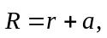
где ― радиус-вектор центра инерции (ЦИ) тела, а вектор определяет расположение точки относительно ЦИ. За малое время dt вектор поворачивается в плоскости, перпендикулярной оси ОО′, на малый угол dϕ. На такой же угол поворачивается за время радиус-вектор любой другой точки тела, так как в противном случае расстояния между этими точками должны были бы изменяться.
Таким образом, угол поворота dϕ характеризует угловое перемещение всего вращающегося тела, за малый промежуток времени.
Удобно ввести вектор 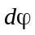 элементарного (малого) поворота тела, численно равный dϕ и направленный вдоль оси вращения ОО′ так, чтобы из его конца поворот тела был виден происходящим против часовой стрелки (рис. 1). Направление этого вектора совпадает с направлением поступательного движения буравчика, рукоятка которого вращается вместе с телом, т. е. подчиняется правилу буравчика.
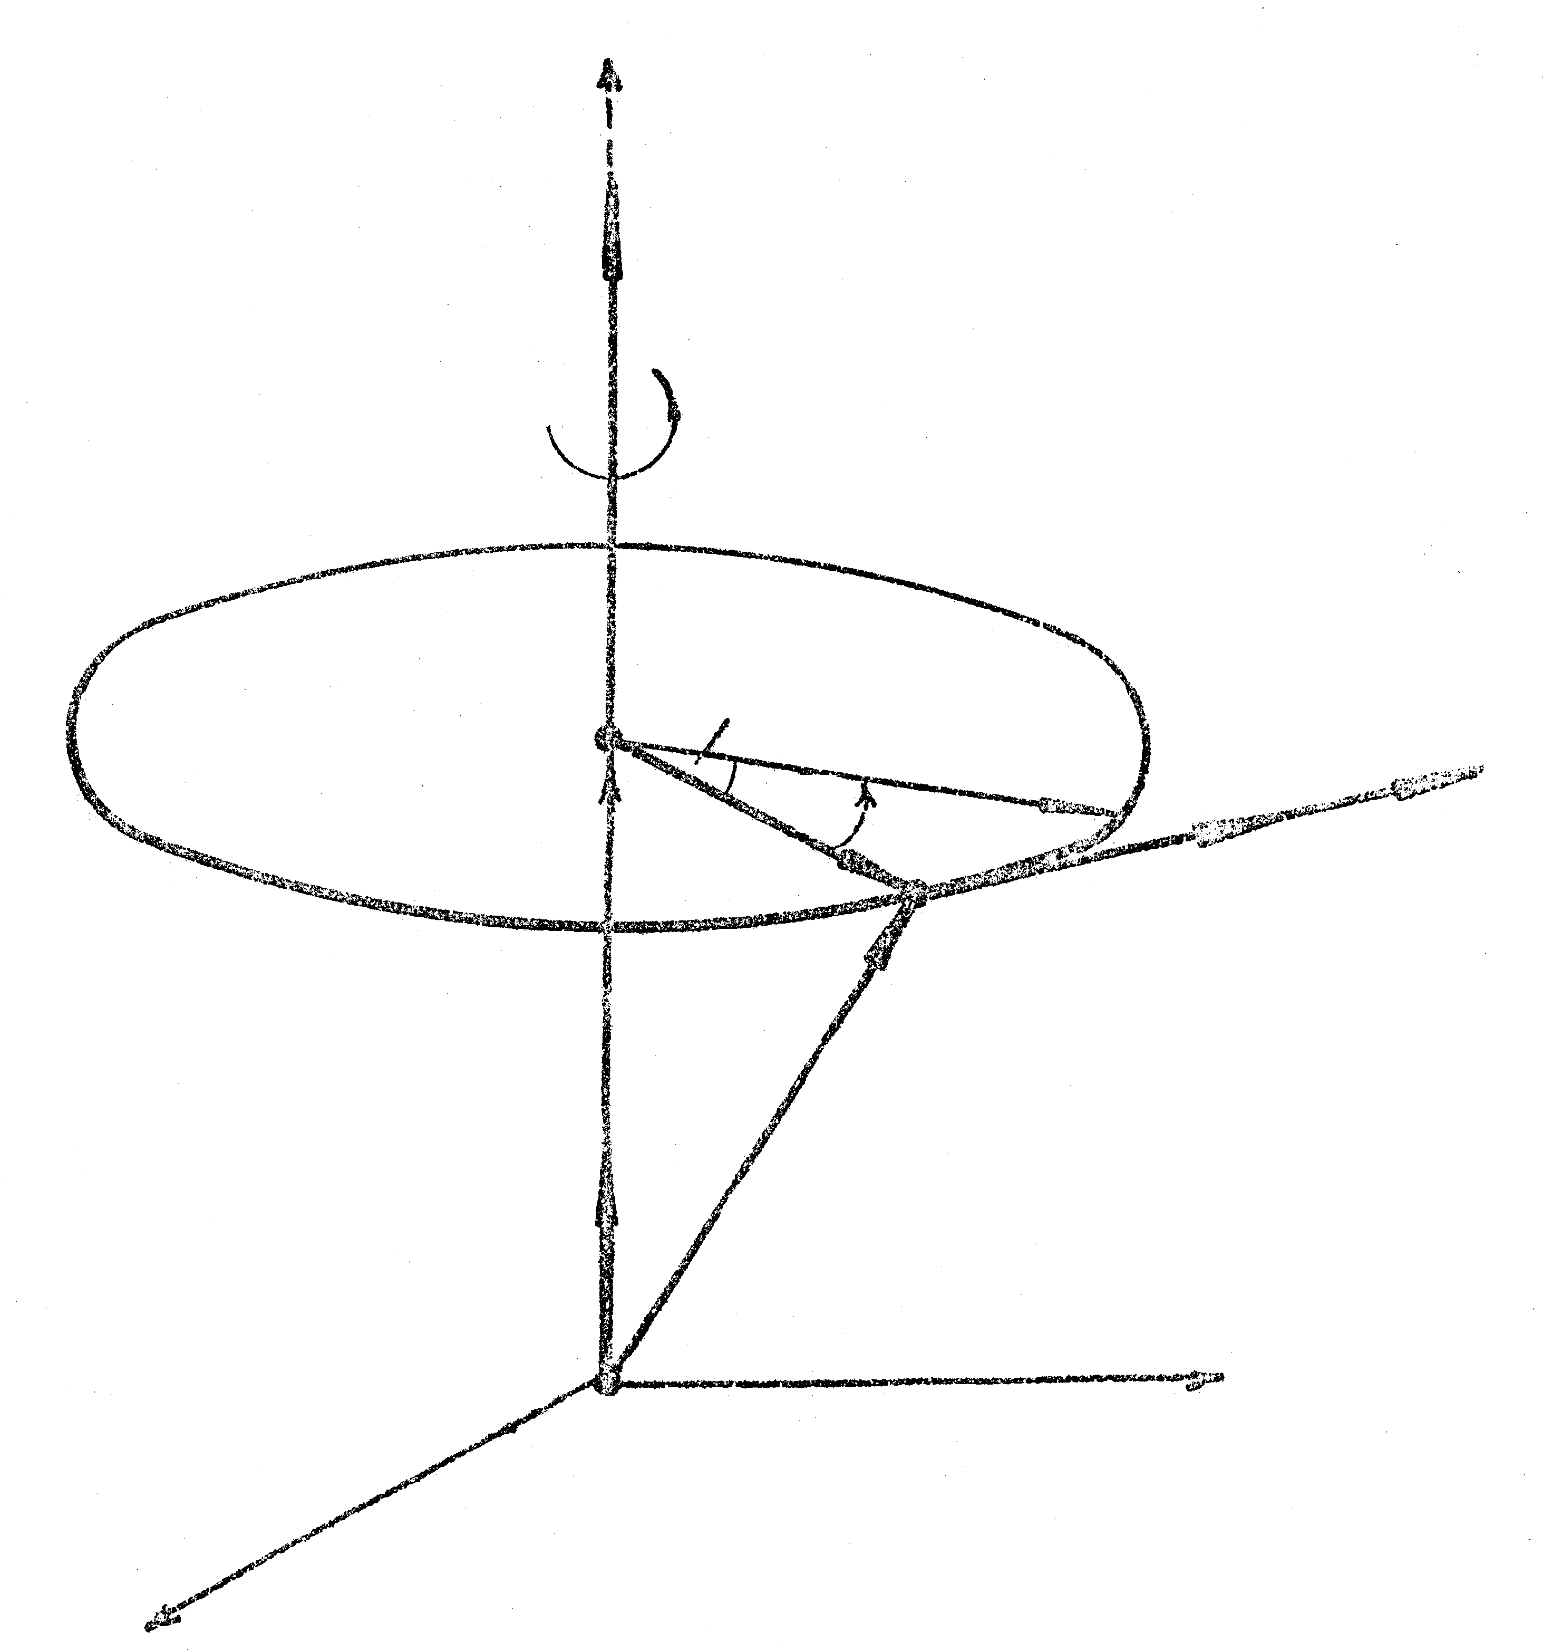
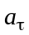
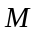
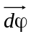
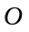
Рис. 1
О′
Z
ЦИ
dϕ

Угловой скоростью тела называют вектор 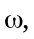 численно равный первой производной от угла поворота ϕ по времени и направленный вдоль оси вращения по правилу буравчика, т. е. так же как вектор элементарного поворота [3]:
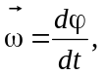 (1)
где модуль угловой скорости 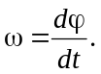
Угловая скорость характеризует направление и быстроту вращения тела вокруг оси. Если 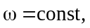то движение тела называют равномерным вращением вокруг оси.
Скорость произвольной точки M тела, вращающегося с угловой скоростью называют линейной скоростью этой точки. За время dt точка М проходит по дуге окружности радиуса r путь
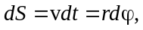
так что
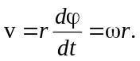 (2)
Из рис. 1 видно, что вектор направлен перпендикулярно и к и к в ту же сторону, что и векторное произведение 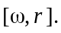 Так как, кроме того, векторы и взаимно перпендикулярны, то
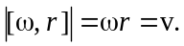
Следовательно,
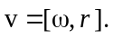 (3)
Для характеристики неравномерного вращения тела вводится понятие углового ускорения. Угловым ускорением называют вектор 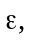 равный первой производной по времени от угловой скорости:
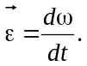 (4)
В случае вращения тела вокруг неподвижной оси изменение вектора обусловлено изменением только его численного значения. При этом вектор направлен вдоль оси вращения (рис. 2) в ту же сторону, что и при ускоренном вращении 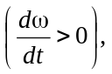и в противоположную сторону — при замедленном вращении 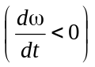 [2].
Тангенциальное ускорение 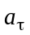 (рис. 1) произвольной точки М
тела, вращающегося вокруг неподвижной оси, связано с угловым
ускорением тела:
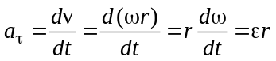 (5)
или
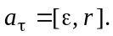 (6)

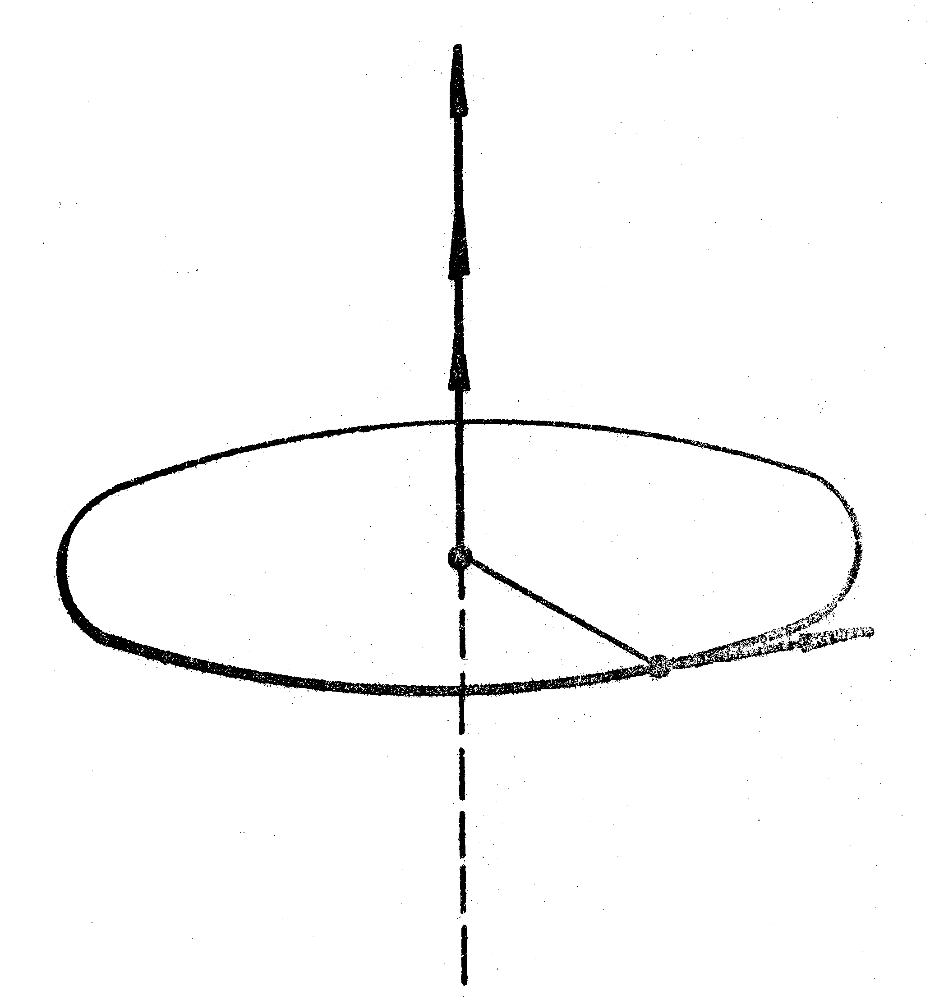
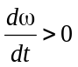
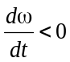
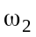
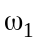
Рис. 2
М
М

2. Динамка твердого тела, вращающегося вокруг неподвижной оси. Чтобы твердое тело с. неподвижной осью привести во вращательное движение, необходимо хотя бы в одной из его точек приложить внешнюю силу 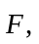 не проходящую через ось вращения и не параллельную ей. Рассмотрим простейший случай, когда сила 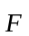 лежит в плоскости, перпендикулярной к оси вращения. При этом действие силы зависит не только от ее величины, но и от кратчайшего расстояния от оси вращения до линии действия силы, называемом плечом l.
Произведение силы на плечо носит название вращательного момента М или момента силы относительно оси вращения (рис. 3):
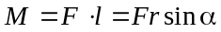 (7)
или в векторной форме
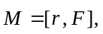 (8)
где ― радиус-вектор, соединяющий в плоскости действия силы ось с точкой приложения силы 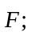 α ― угол между векторами и 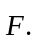
Вектор 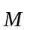 считается направленным по оси вращения в сторону, определяемую правилом векторного произведения или правилом правого винта: если вращать головку винта, ориентированного вдоль оси вращения, в направлении действия силы, то поступательное движение его укажет направление момента 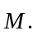
В случае, когда на тело действуют несколько сил, результирующий момент сил равен векторной сумме моментов отдельных сил. Так как все моменты сил направлены по одной оси, то векторная сумма может быть заменена алгебраической.
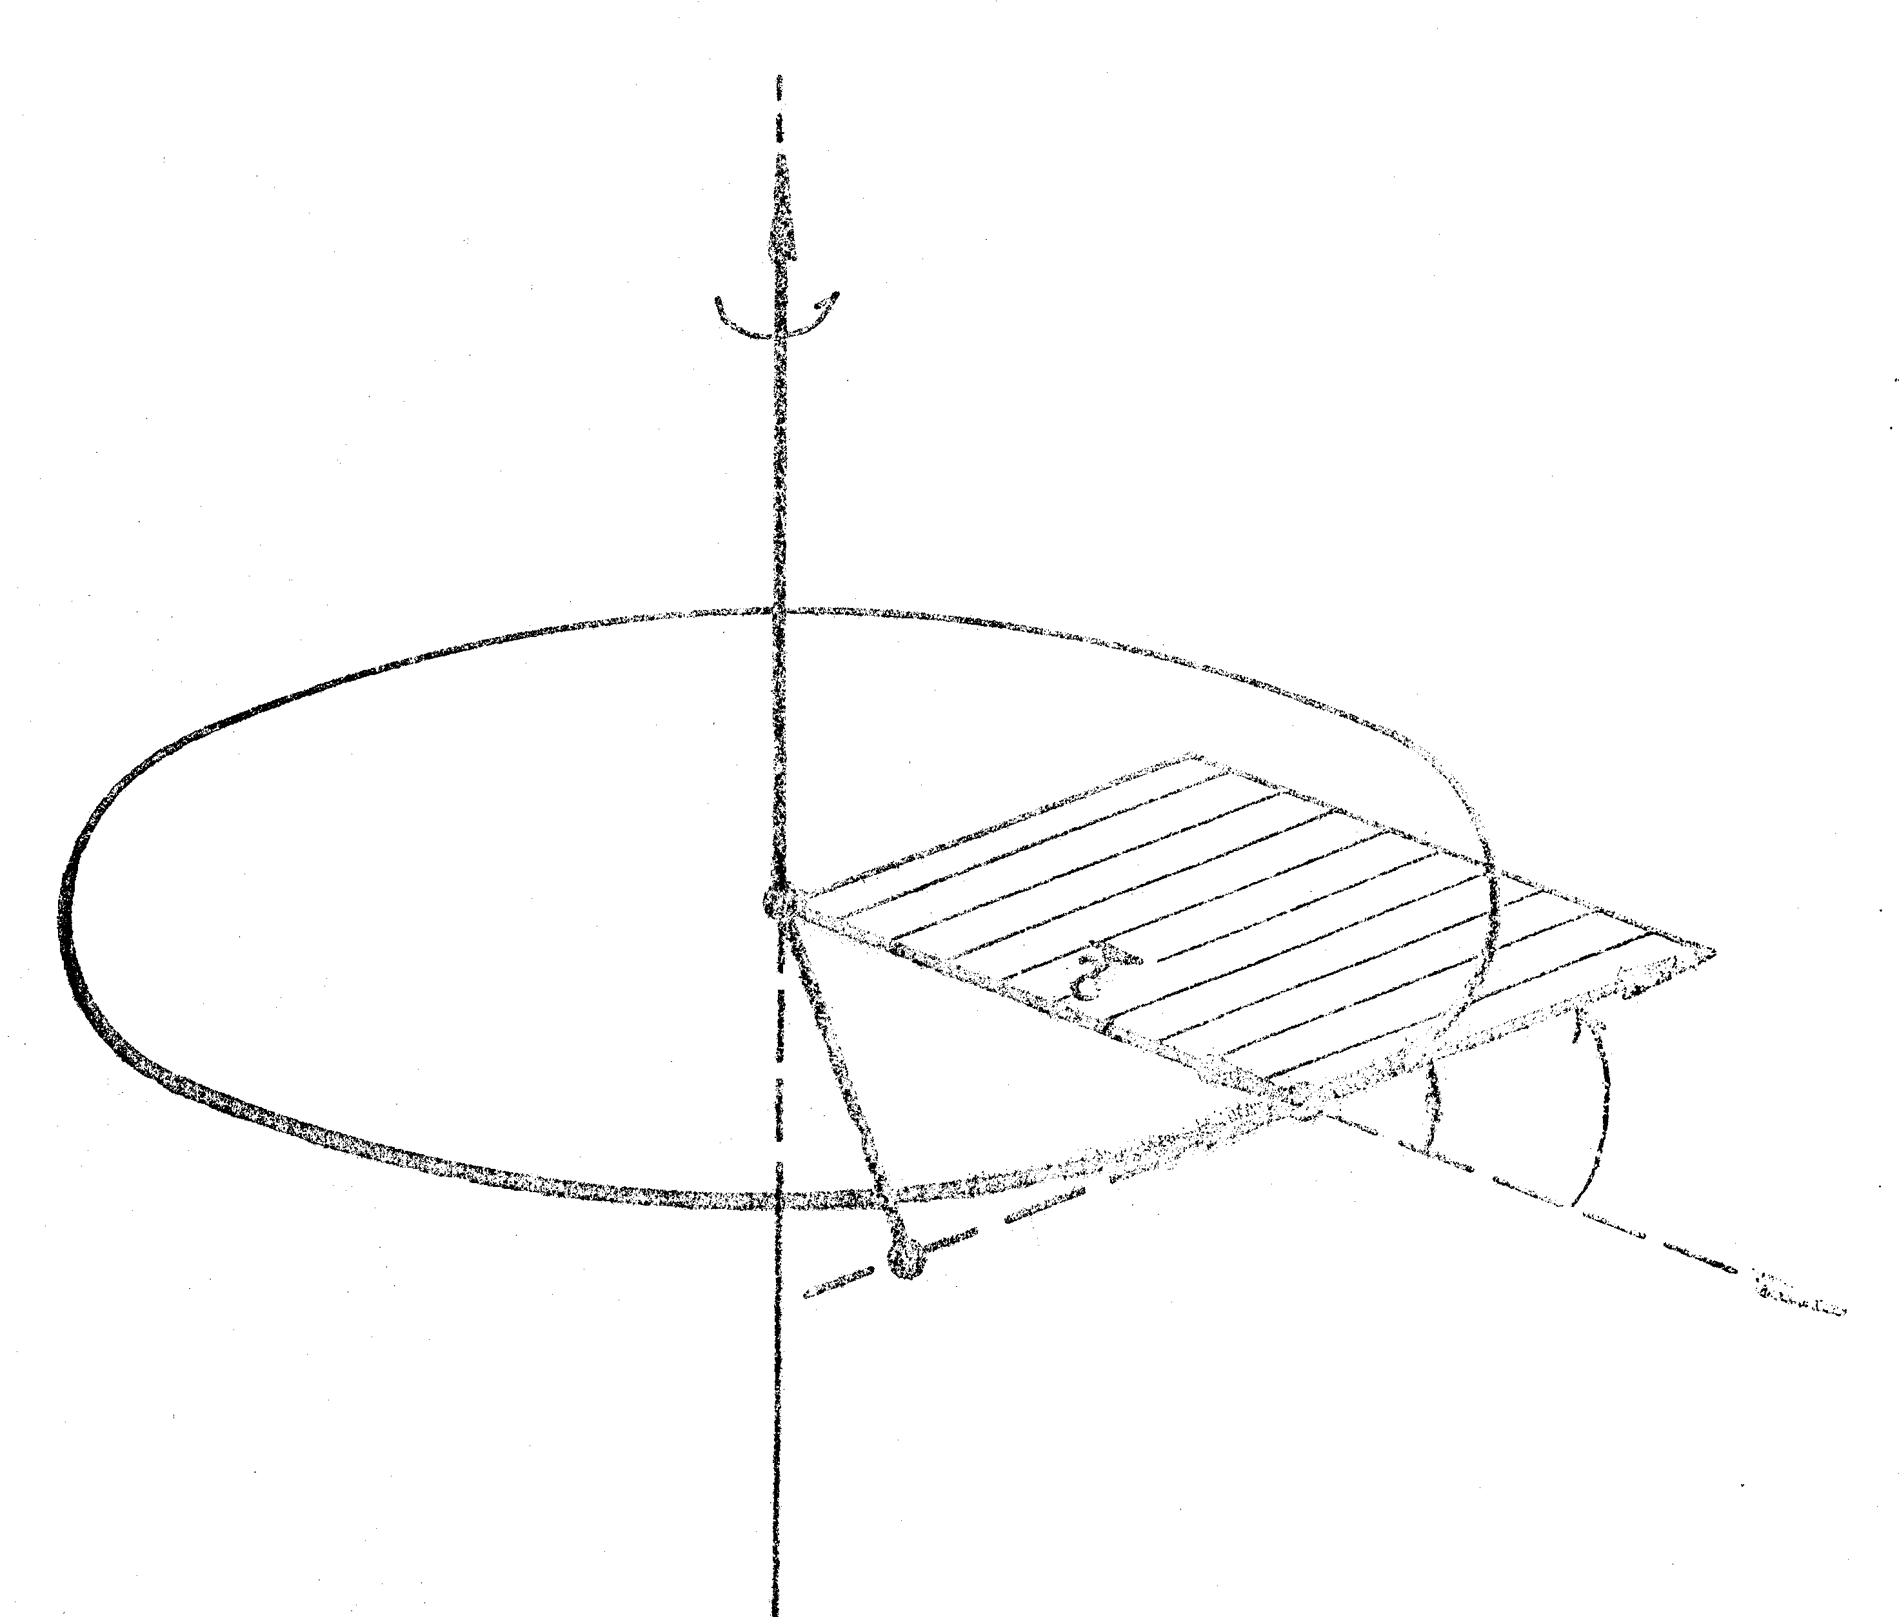
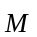
Рис. 3

Произведение массы материальной точки (частицы) на квадрат ее расстояния от оси вращения называется моментом инерции материальной точки относительно этой оси. Сумму моментов инерций материальных точек называют моментом инерции тела J относительно заданной оси
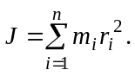 (9)
В системе СИ единицей измерения момента инерции является
кг · м².
Величина момента инерции зависит не только от массы всего тела и ее распределения в теле, но также от положения тела относительно оси вращения.
Если ось вращения произвольна (рис. 4), то по теореме Штейнера момент инерции J тела относительно оси 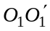 равен сумме момента инерции этого тела J₀ относительно оси 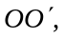 проходящей параллельно оси через центр инерции тела, и произведению массы этого тела на квадрат расстояния α между осями и (рис. 4):
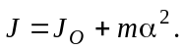 (10)

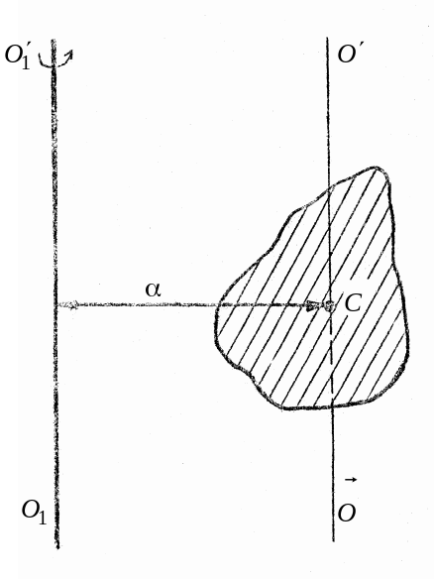
Рис. 4

Соотношение
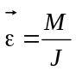 (11)
называют основным законом динамики вращения (или вторым законом Ньютона для вращательного движения). Этот закон формулируется так:
Угловое ускорение, которое тело приобретает под действием момента сил, прямо пропорционально результирующему моменту всех внешних сил, приложенных к телу, и обратно пропорционально моменту инерции тела относительно некоторой оси.
Из формулы (11) видно, что угловое ускорение, приобретаемое телом под действием момента силы, зависит от момента инерции тела. Чем больше момент инерции, тем меньше угловое ускорение. Следовательно, момент инерции характеризует инерционные свойства тела при вращательном движении подобно тому, как масса характеризует инерционные свойства тела при поступательном движении. Однако в отличие от массы момент инерции твердого тела может иметь множество значений в соответствии с множеством возможных осей вращения. Поэтому, говоря о моменте инерции твердого тела, необходимо указать относительно какой оси он рассматривается.
Уравнение (11) можно записать так
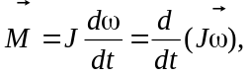 (12)
где 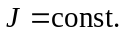
Произведение момента инерции на угловую скорость вращения называется моментом импульса тела L относительно оси
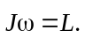 (13)
Учитывая (13), можно основное уравнение динамики вращательного движения (11) переписать так:
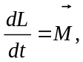 (14)
т. е. скорость изменения момента импульса тела относительно некоторой оси равна результирующему моменту относительно той же оси всех внешних сил, приложенных к телу.
Для выяснения физического смысла величины 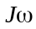 вернемся к рассмотрению движения отдельных точек вращающегося тела [1]. Каждая из этих точек с массой 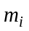 движется по окружности радиусом 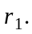
Ее скорость в данный момент времени 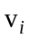 и вектор импульса точки 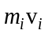 перпендикулярны к этому радиусу. Таким образом, радиус является плечом по отношению к и мы можем (аналогично моменту силы) ввести понятие момента импульса материальной точки (момента количества движения)
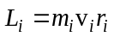 (15)
как произведение величины вектора количества движения на его плечо относительно оси вращения.
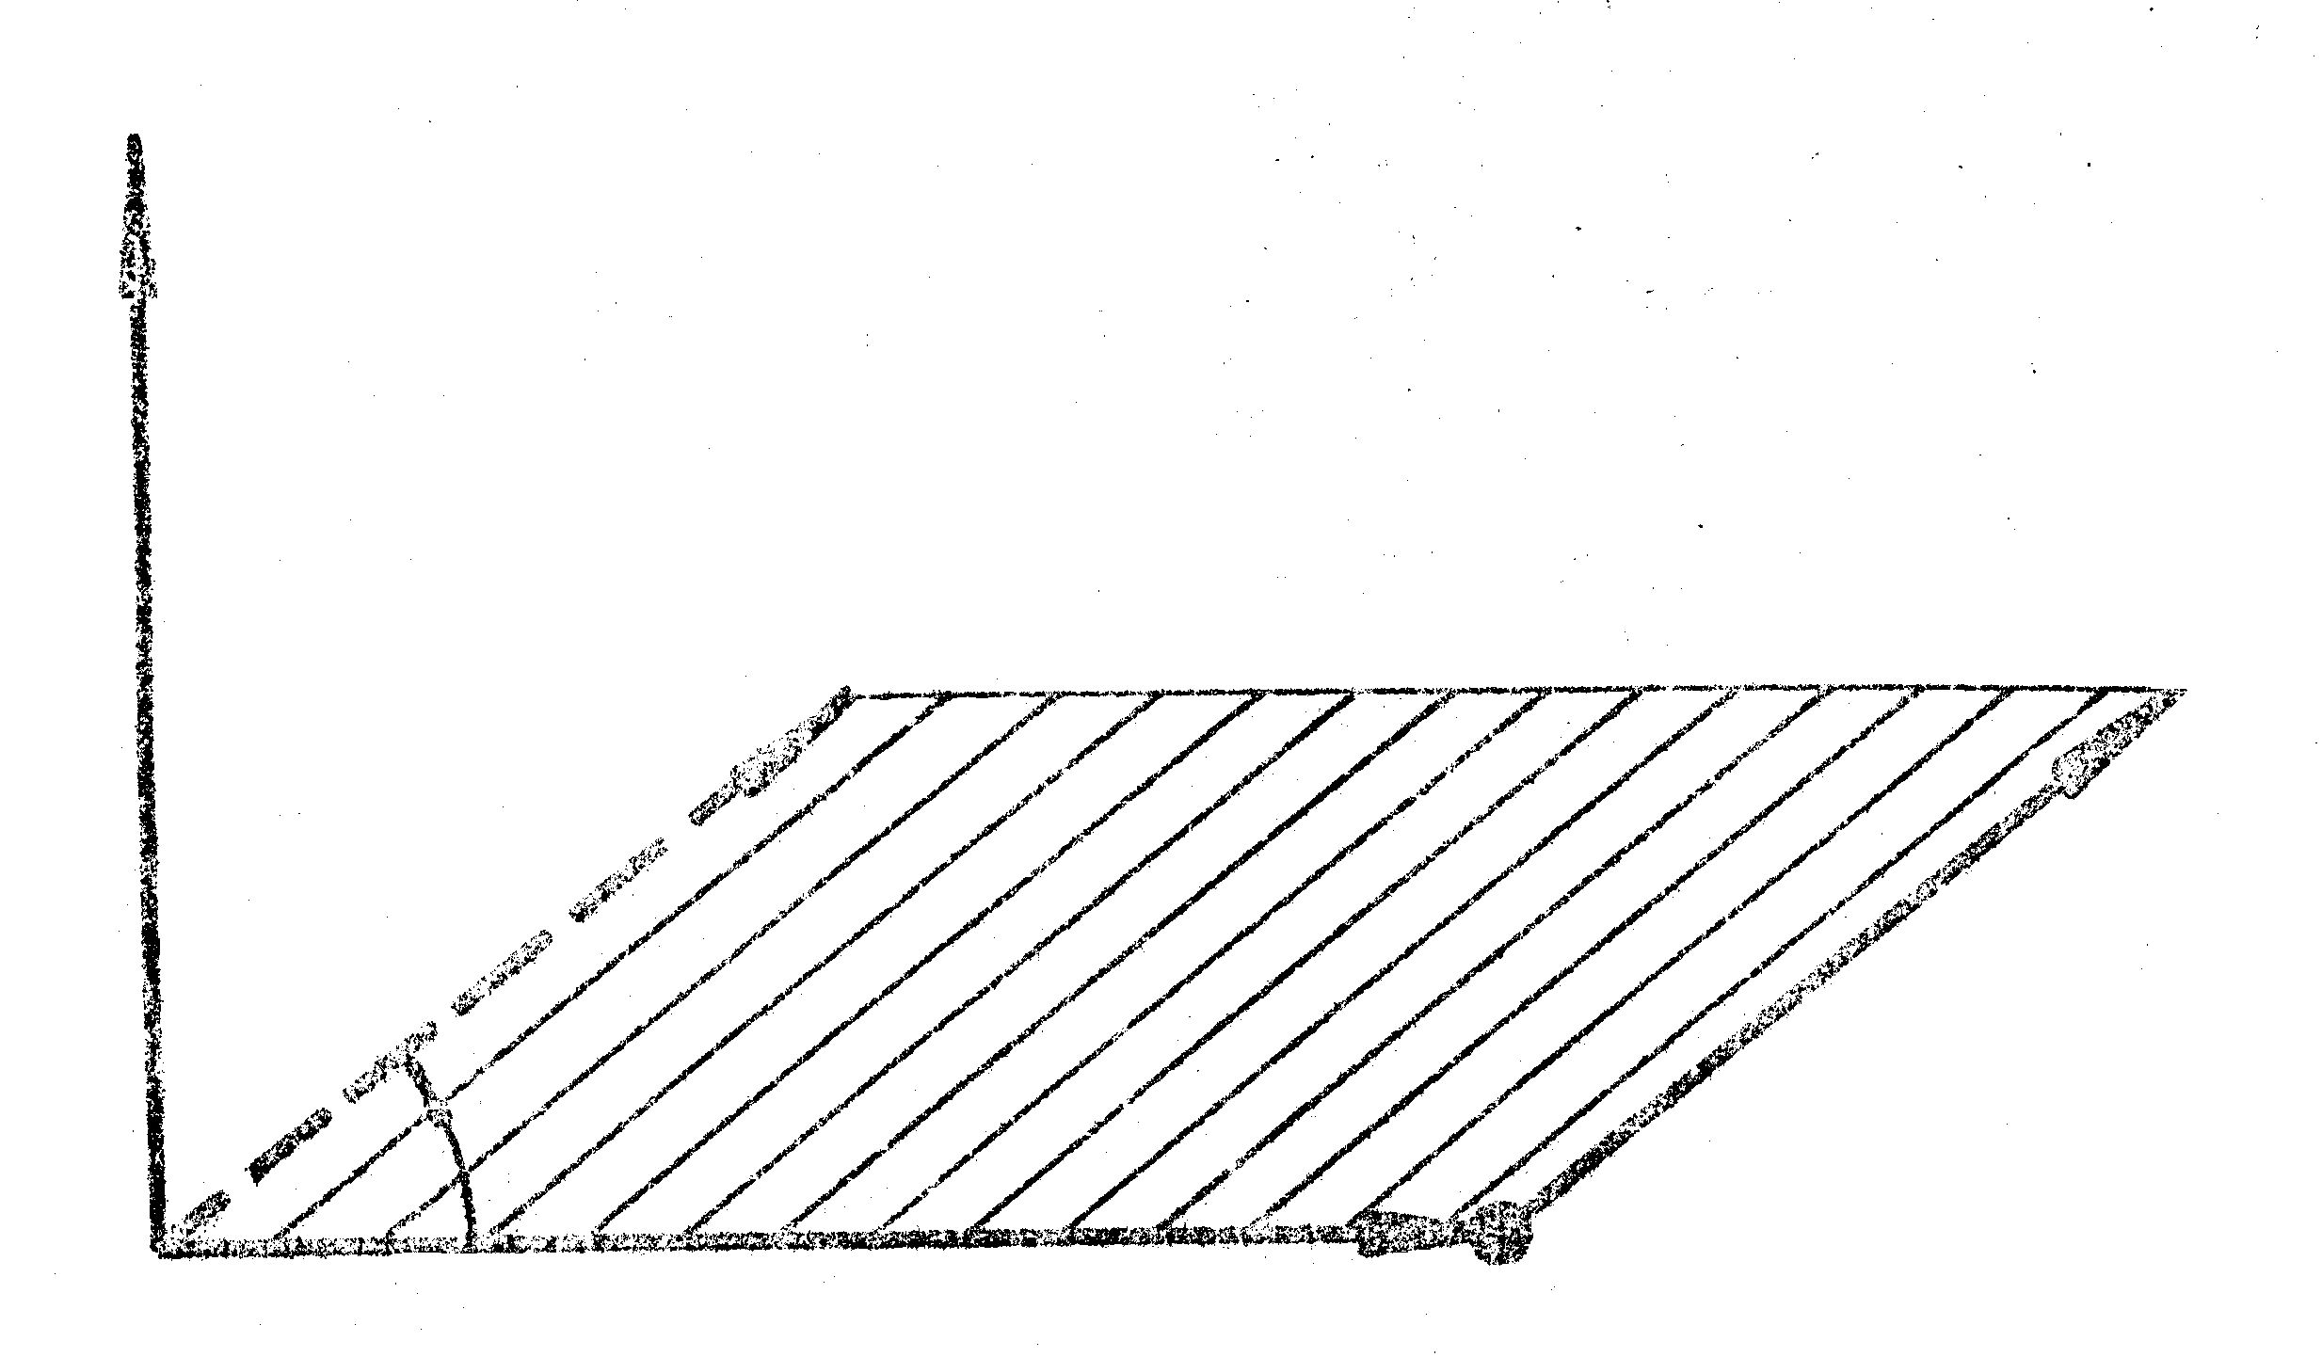
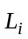
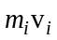
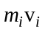
Рис. 5

В векторной форме
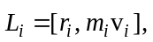 (16)
т. е. векторное произведение радиуса-вектора материальной точки на вектор импульса называют моментом импульса 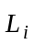 этой материальной точки. Вектор направлен перпендикулярно к плоскости, проведенной через векторы и и образуют с ними правую тройку векторов (при наблюдении из конца видно, что вращение по кратчайшему расстоянию оси к происходит против часовой стрелки (рис. 6)).
Алгебраическая сумма моментов количества движения всех точек вращающегося твердого тела носит название момента количества движения тела L относительно оси (момента импульса тела):
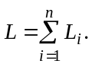 (17)
Подставляя в (17) выражение для 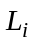 из (15) и, используя 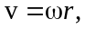 получаем, что
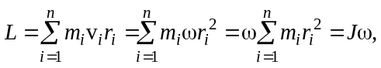
т. е. величина Jω есть момент импульса вращающегося тела. Направление 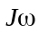 совпадает с направлением угловой скорости.
Если внешние силы отсутствуют (замкнутая система) или таковы, что их суммарный момент равен нулю 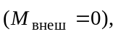 то (14) принимает вид так называемого закона сохранения момента импульса тела [1]:
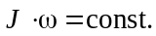
Уравнение (11) по формуле сходно с уравнением второго закона Ньютона для поступательного движения 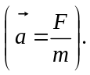 Из их сопоставления вытекает, что при вращательном движении роль силы играет момент силы, роль массы ― момент инерции и роль линейного ускорения ― угловое ускорение. Для наглядности дадим это сопоставление в виде таблицы.

Поступательное движение | Вращательное движение около неподвижной оси
1. Линейная скорость | 1. Угловая скорость
2. Линейное ускорение | 2. Угловое ускорение
3. Масса | 3. Момент инерции
4. Сила | 4. Момент силы
5. Импульс тела 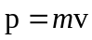 | 5. Момент импульса 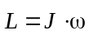
6. Второй закон Ньютона 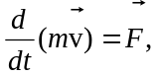 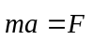 | 6. Второй закон Ньютона 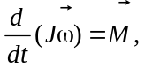 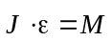
Окончание таблицы
Поступательное движение | Вращательное движение около неподвижной оси
7. Кинетическая энергия 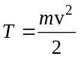 | 7. Кинетическая энергия 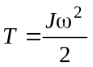
8. Работа силы 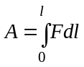 | 8. Работа момента силы 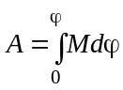
9. Связь работы с изменением кинетической энергии 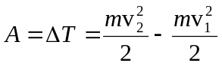 | 9. Связь работы с изменением кинетической энергии 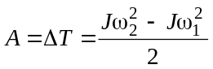

3. Описание установки и методики измерения

Маятник Обербека представляет собой систему, состоящую из крестовины четырех взаимно перпендикулярных одинаковых стержней с надетыми и закрепленными на них четырьмя одинаковыми цилиндрическими грузами массами 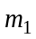 (рис. 6). Эта система может свободно, вращаться вокруг неподвижной горизонтальной оси О [3]. Грузики расположены на равных расстояниях от оси О. Крестовина жестко скреплена со шкивом а, на который намотана нить (шкив А имеет две цилиндрические поверхности радиусами и 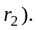 Один конец нити закреплен на шкиве, а к другому привязан груз массой Если груз отпустить, то он будет падать вниз, натягивая нить и приводя крестовину во вращательное движение.
Момент инерции маятника 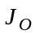 (или момент инерции системы «маятник―грузики» J) можно определить экспериментально с помощью маятника Обербека.
На основании основного закона динамики вращательного движения (11),
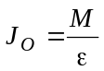 (18)
(J вычисляется по этой же формуле). Момент силы М, действующий на шкив, равен произведению силы натяжения Т нити на плечо (рис. 6):
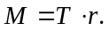 (19)
Груз массой участвует в поступательном движении, поэтому на основании второго закона Ньютона для поступательного движения
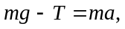
отсюда
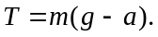 (20)
Ускорение, с которым движется груз массой находим по формуле пути для поступательного движения
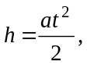
отсюда
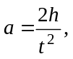 (21)
где ― высота падения груза; ― время его падения.
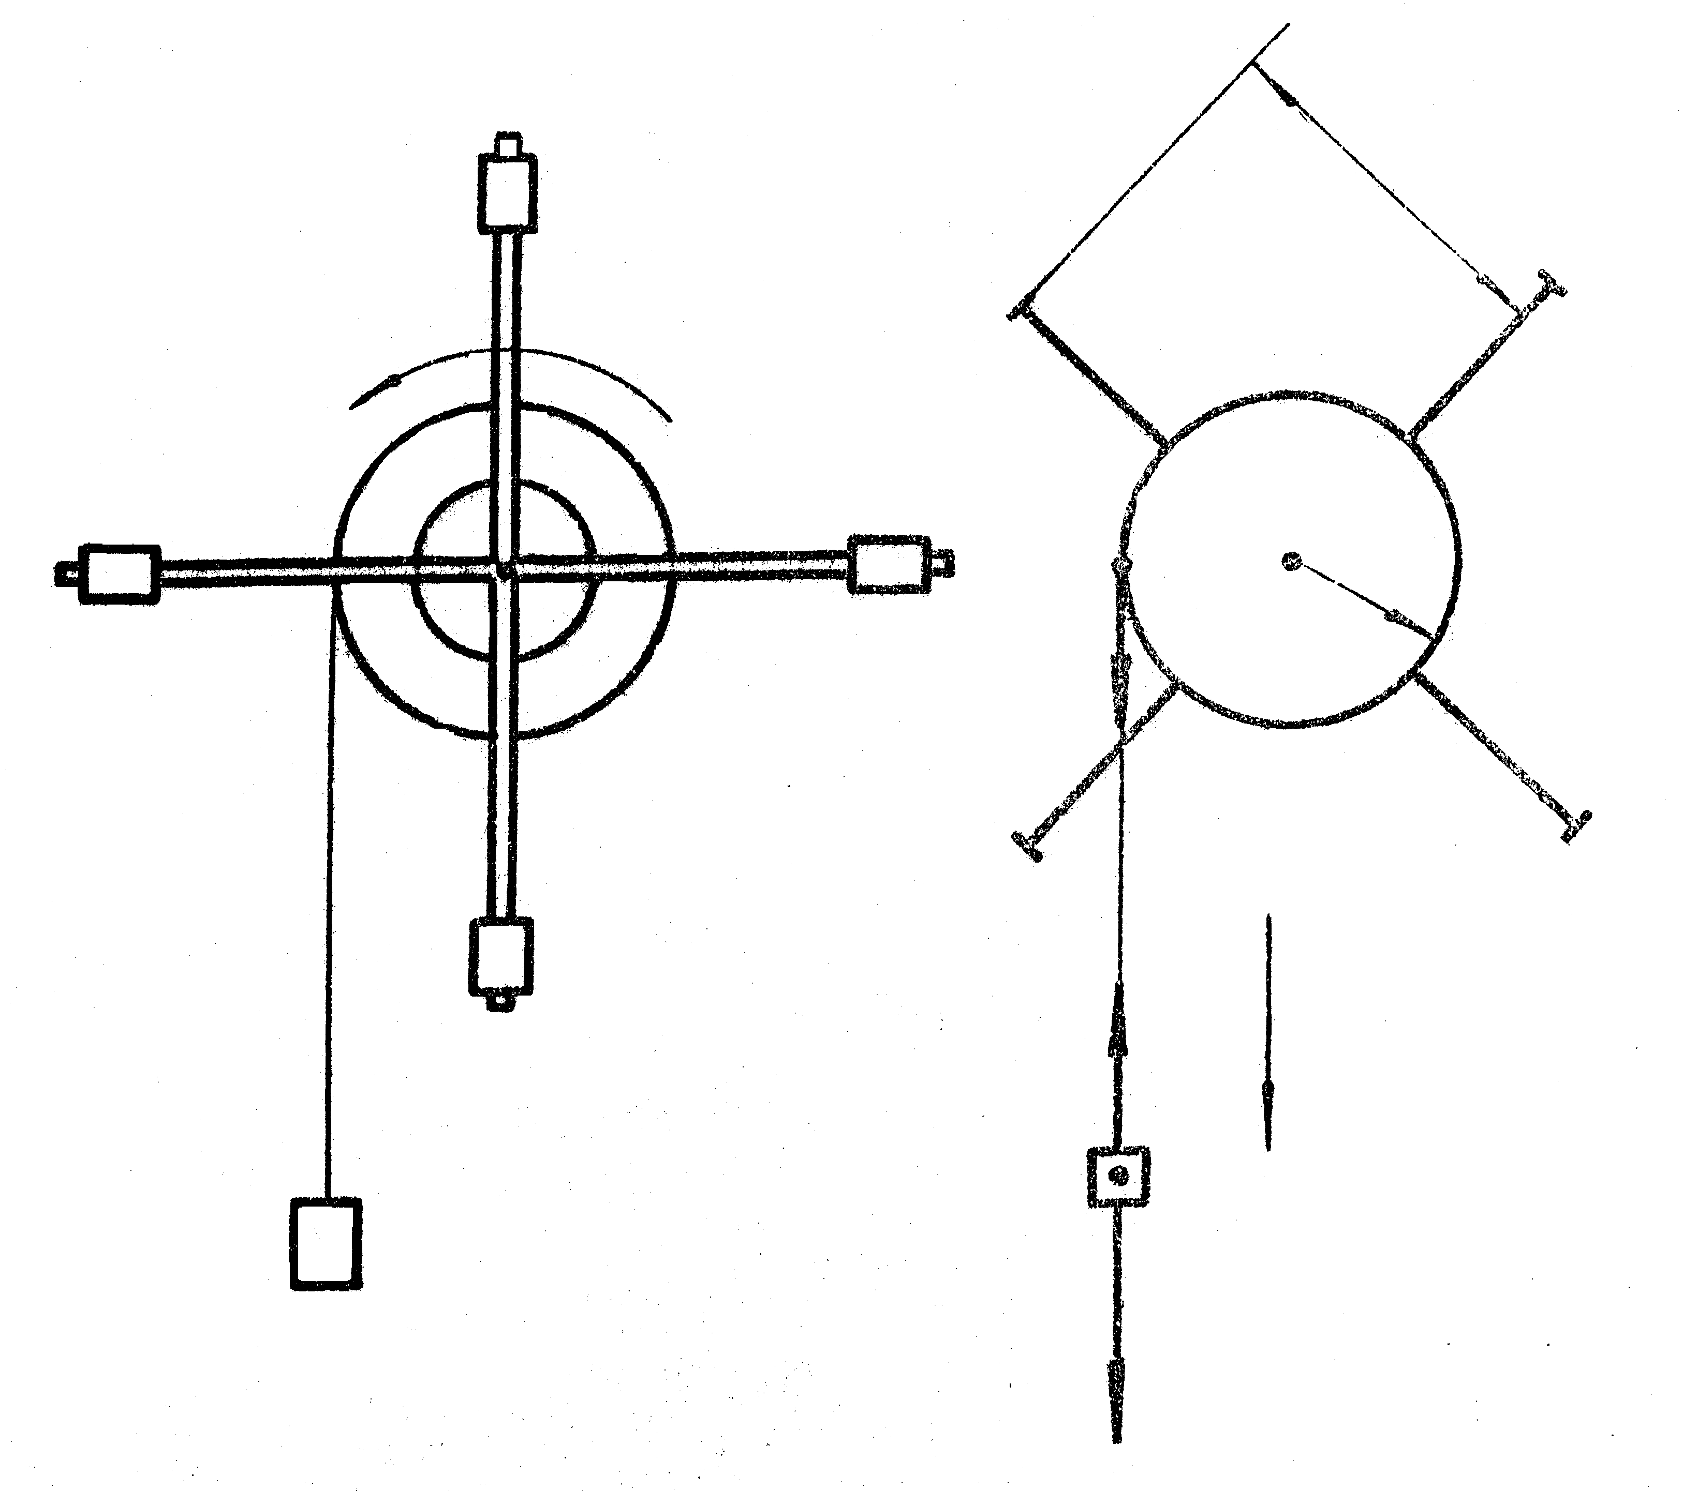
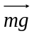

Рис. 6. Система «маятник с грузами»

Ускорение поступательного движения груза массой равно тангенциальному ускорению точек на ободе шкива (рис. 6). Следовательно, на основании (5)
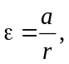 (22)
где ― радиус шкива.

Подставляя (19), (20) и (22) в формулу (18), получим
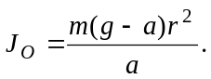 (23)
Момент инерции 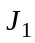 четырех грузиков массой 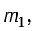 насаженных на стержни, можно найти
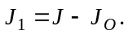 (24)
Момент инерции можно также определить теоретически. Поскольку мы, брали 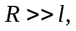 то грузики можно считать материальными точками, момент инерции их будет
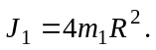 (25)
Сравнивая значения 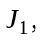 найденные экспериментально по формуле (24) и теоретически по формуле (25), можно убедиться в справедливости основного закона динамики вращательного движения.

Порядок РАБОТЫ

Определение момента инерции маятника J_{O}
(без грузиков на стержнях)

- Измерить ― массу груза на нити.
- Найти ускорение с которым движется груз, по формуле (21). Для этого измерить ― высоту падения груза по шкале и ― время его падения с помощью секундомера (опыт повторить 3 раза при неизменной высоте падения и найти среднее время).
- Измерить ― радиус вала, на который намотана нить.
- Подсчитать момент инерции маятника 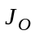 по формуле (23). Повторить эксперимент, указанный в пунктах 1–4, для трех грузов разных масс Найти среднее значение 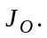

Определение момента инерции J_{O} «системы―маятник»
с четырьмя, насаженными на стержни, грузиками m₁.

1. Насадить четыре грузика массой каждый на стержни на одинаковом расстоянии от оси вращения (рис. 6), предварительно определив их массу на технических весах.
Примечание: расстояние от центра грузика до оси вращения должно быть намного больше размеров грузика l.
2. Повторить эксперимент согласно пунктам 1–4 и подсчитать средний момент инерции J по формуле (23).
3. По формуле (24) определить ― момент инерции грузиков (экспериментально).

Определение момента инерции четырех грузиков
теоретически

1. Подставить в формулу (26) измеренные значения и 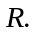
2. Сравнить значении , найденные теоретически по формуле (25) и экспериментально по формуле, (24).
3. Сделать вывод.

Контрольные вопросы

1. Какие тела называют абсолютно твердыми?
2. Какое движение называют вращательным?
3. Какие физические характеристики называют моментом инерции материальной точки, твердого тела?
4. Что характеризует момент инерции?
5. От чего зависит момент инерции тела? Какую роль он играет во вращательном движении?
6. Укажите силы, действующие на падающий груз m? (Рассмотрите пример из данной работы).
7. Каков характер движения груза m?
8. Какому закону динамики подчиняется его движение?
9. Найдите силу, сообщающую грузу m ускорение.
10. Какая сила создает вращающий момент, действующий на маятник Обербека и как найти его значение?
11. Изменится ли момент инерции маятника обербека, если подвесить на нить груз другой массы или намотать нить на диск другого диаметра?
12. изменится ли вращающий момент, действующий на маятник, если подвесить на нить груз другой массы?
13. Какие характеристики изменятся, если нить намотать на шкив другого радиуса?
14. Сформулируйте основной закон динамики вращательного движения.
15. Выведите расчетную формулу (23).

Библиографический список

1. Детлаф А. А. и др. Курс физики / А. А. Детлаф, Б. М. Яворский. М.: Высш. шк., 1999.
2. Савельев, И. В. Курс общей физики / И. В. Савельев. Т. 1. М.: Наука, 1998.
3. Трофимова, Т. И. Курс физики / Т. И. Трофимова. М.: Высш. шк., 1998.

